Boletín No 200 Viernes 17 de Octubre de 2014



**Alcalde entregó medalla “Ciudad de Popayán” a Universidad Cooperativa**

Un merecido reconocimiento hizo el Alcalde, Francisco Fuentes Meneses a la Universidad Cooperativa de Colombia en sus 20 años de servicio educativo en la capital caucana, al entregarle a los directivos del centro de educación Superior, la medalla”Ciudad de Popayán”, en acto especial que se llevó a cabo en la Sala de Juntas de su Despacho.

Asistieron secretarios de Despacho, el Rector de la Universidad Cooperativa, Orlando Montenegro Sánchez, directivos, docentes, estudiantes e invitados especiales.

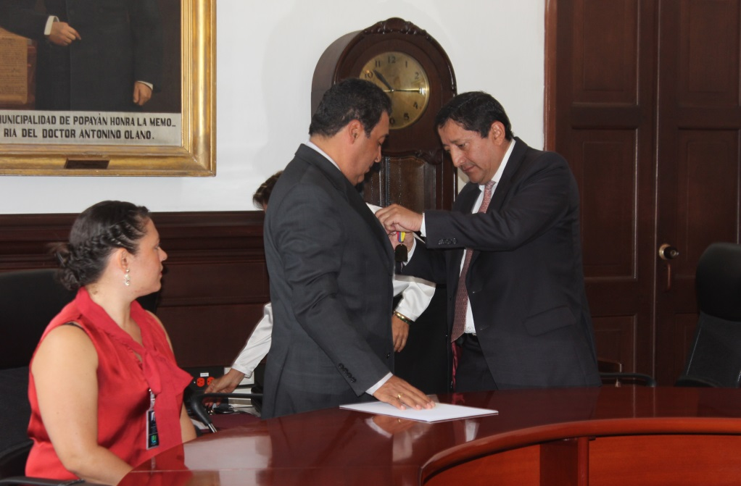“La educación es un elemento fundamental de organización, de progreso, de desarrollo para una comunidad y que mejor que en el campo universitario. Hoy se están formando muchos jóvenes de Popayán y de la región” expresó el Alcalde, Francisco Fuentes Meneses.

Dijo el Alcalde que hoy más de 25 mil jóvenes están en las distintas universidades que tiene la capital caucana, generando al mismo tiempo una dinámica económica.

Por su parte el Director de la Seccional de la Universidad Cooperativa en Popayán, Orlando Montegro Sánchez precisó que es un reconocimiento del señor Alcalde y los payaneses a un esfuerzo de 20 años, formando profesionales con calidad y sentido de pertenencia y con deseos de los egresados de servirle no solo a su ciudad, sino a la región y al país.

**Comunidad de la vereda Río Hondo se reunió con Alcalde y secretarios de Despacho**

El Alcalde, Francisco Fuentes Meneses sigue evaluando las expectativas de las comunidades que están en el zona de influencia del nuevo relleno sanitario Los Picachos, al occidente de Popayán. El sábado se reunió con 200 personas residentes en la vereda Río Hondo, en el salón comunal, donde escuchó detenidamente las inquietudes y necesidades de los habitantes, en salud, educación, servicios públicos, vías e Iinfraestructura, entre otros.

“Al sector rural se le debe prestar demasiada atención y hemos venido acá donde los secretarios de Despacho tomaron atenta nota, lo mismo el gerente de la empresa Serviaseo, Juan José Becerra, para mirar en que podemos comenzar a trabajar y dar cumplimiento” expresó el Alcalde, Francisco Fuentes Meneses.

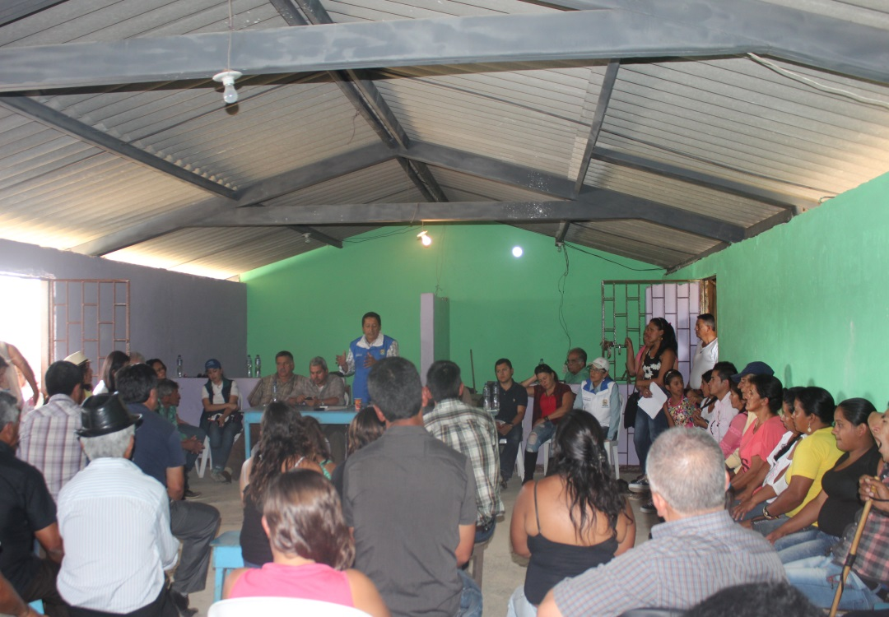Destacó el Alcalde Fuentes Meneses que uno de los proyectos importantes es la llegada del agua potable a la zona de la Yunga, El Tablón y Río Hondo, sueño que tiene la comunidad hace más de 30 años, además del tema educativo en cuanto a Infraestructura, Transporte Escolar.

Igualmente la Administración Municipal trabajará en los temas de salud, Sisben, Familias en Acción y por eso se organizarán unas mesas técnicas de trabajo, donde cada 45 días se hará una evaluación de los diálogos.

**Secretario de Gobierno estuvo en balance de seguridad de la Metropolitana**

El secretario de Gobierno Municipal, Nino Andrés Erazo García estuvo presente en el balance operacional de seguridad que entregó la Policía Metropolitana y la Sijin en sesión del Honorable Concejo Municipal, el sábado en horas de la mañana.

Las autoridades de Policia hicieron un reencuento de todas las acciones policiales en la ciudad, la desarticulación de varias bandas de hurto de motos, carros, hurto a mano armada, además se habló del plan de acción contra los delincuentes que hurtan celulares, propuesto por el propio presidente de la república, Juan Manuel Santos, ya que es uno de los flagelos que más azota a todas las ciudades del país y que ha dejado víctimas.

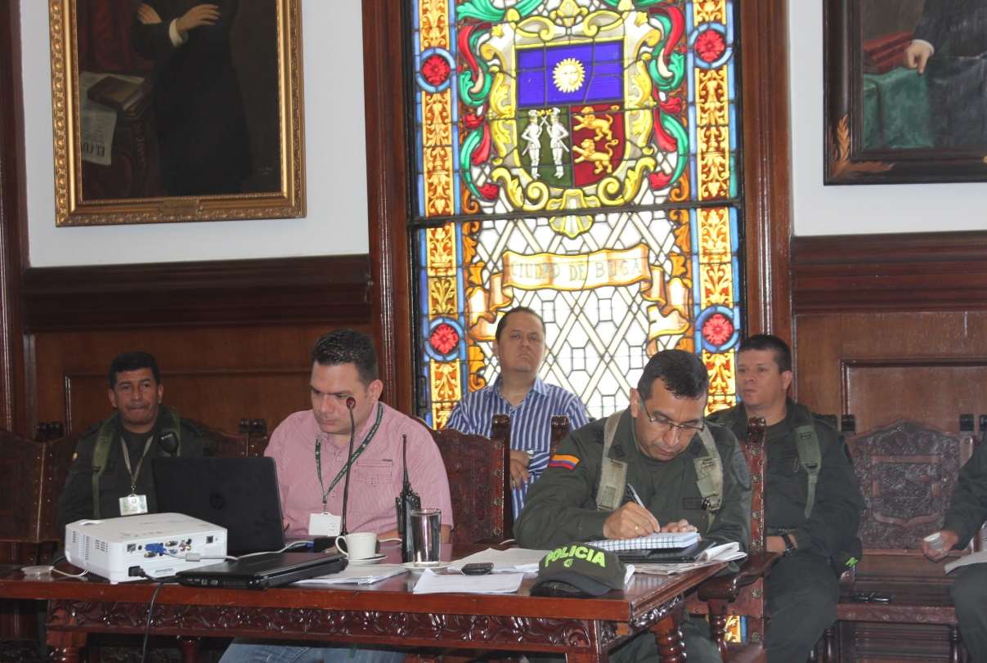

Durante la sesión del Concejo también se adelantó el programa de Plan Padrinos para los honorables Concejales, lo que lleva a que ellos cuenten con una esquema de seguridad.

Por su parte el secretario de Gobierno, Nino Andrés Erazo García habló de la puesta en marcha de las nuevas cámaras de seguridad que entrarán en servicio proximamente para apoyar las labores de investigación de los servicios de inteligencia de la Policía Nacional.

**En el Concejo se socializó el tema de alumbrado público**

Con la presencia de varios secretarios de Despacho y el Asesor Jurídico de la Alcaldía, Abogado, Luis Alberto Peña Rivera, esta mañana se socializó el tema de alumbrado público, con la presencia también del representantes de la empresa prestadora de este servicio y los Interventores. Estuvo el Contralor Municipal, Orlando Bolaños, quien tomó atenta nota de las intervenciones.

Sobre el particular el Alcalde, Francisco Fuentes Meneses, dijo que es necesario socializar con la comunidad los cambios que se puedan presentar en el manejo del alumbrado público, atender las recomendaciones básicas que se presenten y que finalmente sea el Honorable Concejo Municipal, tome una determinación fina, que lleve a un proceso licitatorio, que de pronto se presente una prorróga provisional.

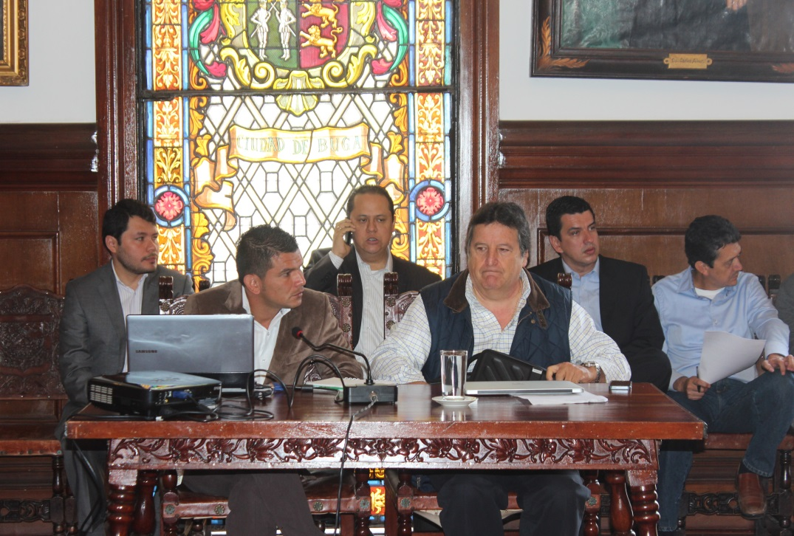

Hace dos meses se hizo una convocatoria pública donde se expresaron varios actores y hoy se hace en el Concejo Municipal una convocatoria abierta, la UTEN que manejan este tema, ha manifestado su interés de formular alguna inquitud al respeto, también la empresa Centrales Eléctricas del Cauca, Cedelca S.A viene haciendo acompañamiento.

**Avanzan obras de Movilidad en el sector histórico**

Muy avanzadas se encuentran las obras de pavimentación en el sector Histórico de la ciudad por Movilidad Futura.

Esta semana continuarán los trabajos sobre la carrera 4ª entre calles 5ª y 7ª y en la calle 8ª entre carreras 6ª y 5ª.

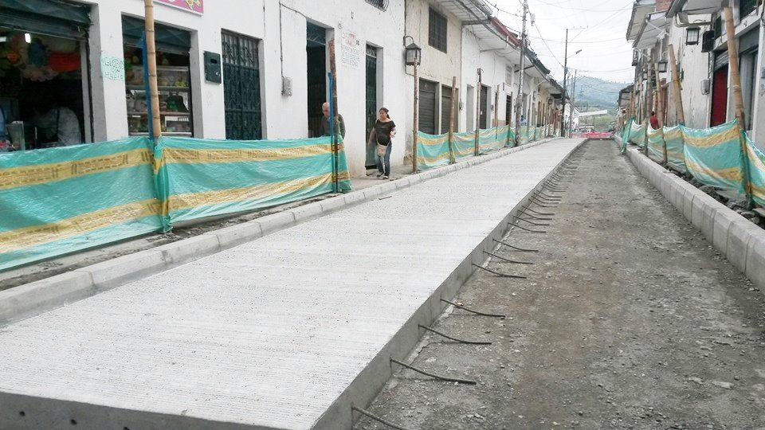

Según el Ingeniero, Víctor Rosero, la intención es dejar lo más pronto posible concluido en pavimento rigido para concentrarse en los trabajos de los andenes y sardineles.

**Ocho mil payaneses contribuyeron para que Colombia impusiera Guiness Record**

Con un consumo de 5 toneladas de manzana, 500 kilos de banano y mandarina más la participación de 8 mil personas, la ciudad de Popayán contribuyó para que Colombia impusiera un Guiness Record. La actividad apoyada por la secretaria de Deporte y Cultura de la ciudad de Popayán, Mónica Rúales y organizada por La Corporación Colombiana Internacional CCI, consistía en consumir el mayor número de fruta realizando una modalidad deportiva. El evento se desarrolló de manera simultánea en 7 ciudades del país y se logró entregar 200 mil unidades de fruta a cerca de 40 mil personas. En el caso de Pde la capital caucana, los 8 mil asistentes al certamen participaron en deportes que fomenta la secretaría de Deporte y Cultura. Las demás ciudades que contribuyeron para imponer el registro fueron Bogotá, Medellín, Barranquilla, Cali, Cúcuta e Ibagué.

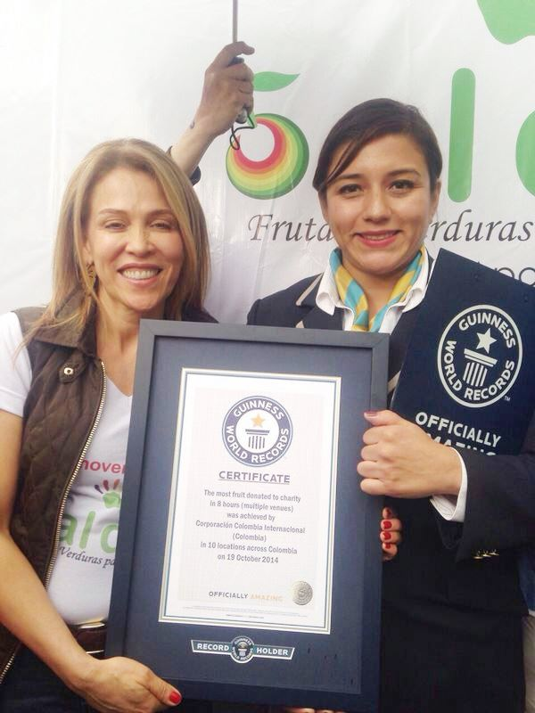

Con este evento no solo se buscaba que Colombia obtuviera el Guiness Record, si no también concientizar a la comunidad sobre el consumo de por lo menos 400 gramos de fruta al día. María del Rosario Cuellar fue la encargada de contabilizar la cantidad de fruta entregada y el número de asistentes en Popayán.

**Popayán participó en Récord Guinness con “5 al Día”.**

8000 habitantes del municipio de Popayán participaron activamente en el Récord Guinness en el que Colombia entregó la mayor cantidad de frutas y verduras en siete ciudades durante cuatro horas, la actividad fue organizada por la Corporación Colombia Internacional y la Secretaría del Deporte y la Cultura.

Popayán se destacó por la organización y por haber entregado 5 toneladas de frutas, manzanas, mandarinas y bananos recibieron los asistentes quienes también participaron de las actividades recreativas y deportivas que se habían programado; Marta Ramírez asistente a la actividad, señaló que Popayán puede cumplir grandes retos cuando se lo propone, “llegue desde las 7:30 de la mañana y todo estaba listo, opciones en deportes para todos y cientos de cajas de frutas para nutrirnos, fué una actividad muy bonita”, mientras tanto Hernando Rosales, manifestó “esto está muy bueno, yo vengo cada ocho días a participar del baile deportivo y hoy esto en verdad está completamente lleno”.

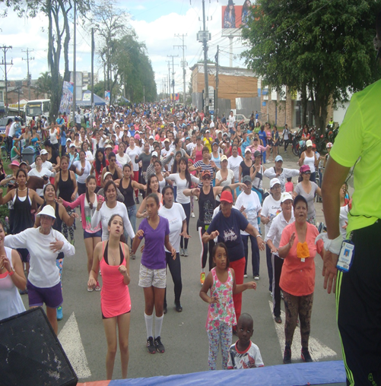La Secretaria del Deporte y la Cultura Mónica Rocío Rúales, agradeció a los niños, jóvenes y adultos por vincularse a este Récord Guinness, recomendó consumir frutas diariamente y asistir a las actividades de Recrearte que se viene realizando cada ocho días.

De esta forma Popayán demostró que esta lista para participar de grandes retos a nivel nacional e internacional y se concientizó de la necesidad de consumir frutas para contar con una buena salud.